ZAPOMENUTÝ OSTROV NĚKDE V PACIFIKU Knižní prvotina úspěšné české scenáristky Terezy Dusové

27. července 2021, Praha
Nakladatelství Cosmopolis, součást Nakladatelského domu GRADA, přichází s knižní prvotinou české autorky Terezy Dusové. Román pro ty, co nejedou životem jak po skluzavce štěstí, ale někdy se jim nevede nebo nedejbože musej chodit i do práce a s košem. Když není kam utéct, je třeba vzít věci tak, jak jsou. Jenom pro ty opravdu nejtěžší případy je tu Zapomenutý ostrov někde v Pacifiku…
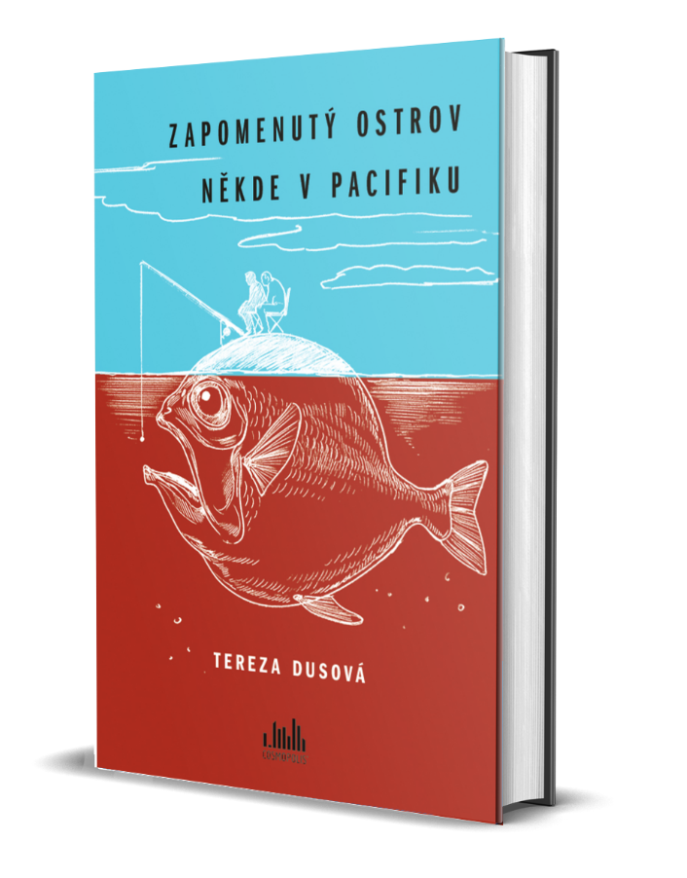
Otec a dospělý syn se spolu vydávají na neplánovanou rybářskou expedici. Jeden neví, co se životem, a druhému ho moc nezbývá. Oba utíkají před problémy – k nadsázce, humoru i ke vzpomínkám. A přitom si dodávají odvahu k tomu, co budou muset dřív anebo později udělat.
Příběh o tom, že i v beznadějných koncích je vždycky naděje. A taky trochu o tom, že ty nejdůležitější věci v životě se dějí tak nějak mimochodem, a když není kam utéct, je třeba vzít věci tak, jak jsou. Jenom pro ty opravdu nejtěžší případy je tu zapomenutý ostrov někde v Pacifiku

O autorce:
Tereza Dusová vystudovala scenáristiku a dramaturgii na pražské FAMU. Po dobu studií začala pracovat jako scenáristka, později jako hlavní scenáristka a dramaturgyně seriálu Letiště. Spolu s Richardem Malatinským přeložila a z britského originálu adaptovala seriál Přešlapy. Je autorkou komediálního seriálu Základka. Do televizních cyklů Soukromé pasti a Nevinné lži přispěla scénáři k několika filmům. Scenáristicky se podílela na třetí řadě seriálu Terapie (režie: Petr Zelenka).
…

Ukázka z knihy:
V ideálním světě se lidé dělí do čtyř skupin. Na lidi duchem velké a tělem malé, na ty tělem velké a malé duchem, na duševní i tělesné zakrslíky a na titány těla i ducha. Hugo nežije v ideálním světě. Dost možná nežije vůbec a je jen smyšlenou postavou, ale kdoví.
Ve skutečném světě si Hugo právě čte, co napsal, a přemýšlí, jestli je to na začátek dost dobrý. První věty musí chytnout, aby vás donutily číst dál, to je učili v prvním ročníku. Jak to není zajímavý, tak je to průser.
„Hele, to nedává smysl, cos napsal,“ ozve se Hugovi za zády Zuzana. Jsou spolu tak dlouho, že Hugo občas zapomíná, proč spolu vlastně jsou. Hlavně ve chvílích jako je tahle.
„Uděláš mi kafe, miláčku? Seděl jsem nad tím celou noc.“
Není to pravda, do tří hrál WoWko a pak se litoval, ale mohlo by ji to na chvíli umlčet.
„Nad těmahle čtyřma větama, jo? To ses měl radši vyspat.“
Zuzana někdy dost nepříjemně připomíná Hugovu mámu.
A pak, co může podržtaška z reklamky vědět o psaní?
„Co když někdo není ani velkej ani malej, ale prostě takovej nijakej?“ ozve se od kávovaru, a Hugo se ze všech sil snaží vy bavit, jak hezký má Zuzana prsa. Doufá, že mu to zabrání, aby ji poslal do prdele hned po ránu. „Musíš uznat, žes zapomněl napsat o lidech, co jsou prostřední. A bez nich to nedává smysl.“
„Jdi do prdele!“ zakřičí Hugo do vrčení kávovaru a prskající kávy.
„Co jsi říkal?“
„Nic.“
Hugo na lidi, co jsou takový nijaký, nezapomněl. Oni tam nepatří. Ideální svět je to právě proto, že tam takový nijaký lidi nejsou. Nejsou tam lidi jako on. A rozhodně tam není tohle debilní léto, kdy už patnáct dní v kuse leje a nálada ve městě stojí za hovno. Léto ve městě vždycky stojí za hovno. Jenže Zuzana tady má svoje super místo v reklamce, který by nerada ohrozila nevhodně vybraným termínem dovolený. V září nebo v říjnu může bejt někde na jihu přece taky hezky.
Zuzana v ideálním světě pochopitelně není.
Ačkoli tam možná jsou její prsa.
A zadek.
Zuzana je v ideálním světě němá, usměvavá bytost, ochotná souložit vždycky, když má Hugo chuť. A Hugo má chuť často. On sám je v ideálním světě výšky sice jen lehce nadprůměrné, ale psýché, intelektem a dílem se řadí k velikánům. Nestouplo mu to do hlavy. Zůstal pořád tím milým a zábavným klukem, kterýho si pamatujete od prvního setkání do posledního vydechnutí. Ne že ho nepoznáte dva měsíce po škole, když vás nadšeně zdraví na Libeňským mostě. Možná se ale nejmenuje Hugo. To jméno odjakživa nesnáší.

K dispozici na vyžádání:
- rozhovor s autorkou
- kniha k recenzi
- kniha do soutěže
- ukázka z knihy
- hi-res obálka

Kontaktní údaje:
Tereza Charvátová, PR a propagace
Nakladatelský dům GRADA
U Průhonu 22, 170 00 Praha 7
t.charvatova@grada.cz, +420 703 143 154
www.grada.cz

Nakladatelský dům GRADA slaví 30. narozeniny
Život naší rodinné firmy má grády! Vydáno více než 13 000 novinek a dotisků, celkem 26,5 milionu knih, to je 580 velkých kamionů knih, nebo police knih dlouhá 610 km, z Prahy do Bratislavy a zpátky. Nakladatelský dům GRADA si drží pozici největšího tuzemského nakladatele odborné literatury a stále rychleji posiluje v ostatních žánrech. Je třetím největším nakladatelstvím v ČR a největší rodinnou firmou v oboru.
Tradiční značka GRADA zůstává vyhrazena odborným knihám ze všech odvětví a oblastí lidské činnosti. Značka COSMOPOLIS přináší čtenářům zahraniční i českou beletrii všech žánrů. Značka dětské literatury BAMBOOK, předkládá malým čtenářům díla českých i zahraničních autorů a ilustrátorů. Literaturu poznání, knihy z oblasti rozvoje osobnosti, harmonie duše a těla, ale také alternativního vědění přinášíme pod značkou ALFERIA. Akvizicí získaná značka METAFORA rozšiřuje nabídku nakladatelského domu o další kvalitní beletrii i zájmovou a populárně naučnou literaturu. Unikátním projektem Nakladatelského domu GRADA je služba BOOKPORT umožňující neomezené čtení e-knih mnoha nakladatelství.

